Сонячна енергетика в Україні жваво розвивається: це доводять бізнес та навіть приватні домогосподарства!
Про це заявив Юрій Шафаренко, директор Департаменту відновлюваних джерел енергії Держенергоефективності, у прямому ефірі програми «Доброго ранку, Країно» на телеканалі «UA: Перший».
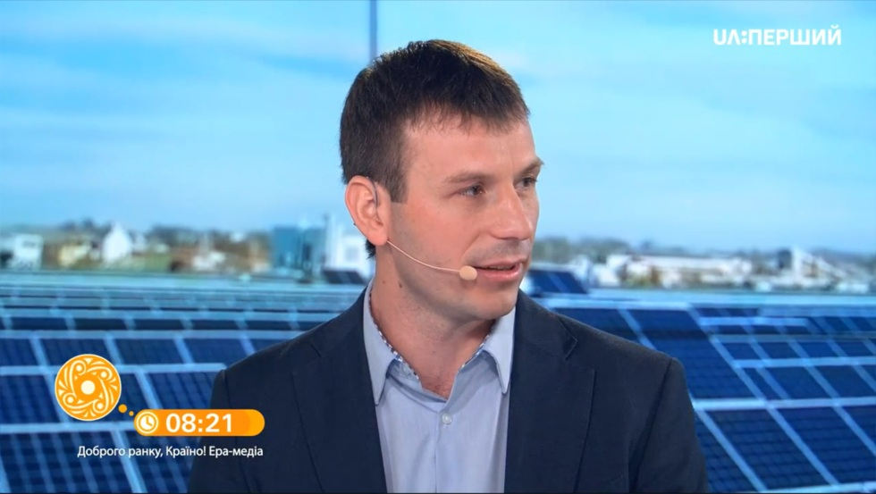
«Якщо брати початок 2015 р., то в країні налічувалося лише 40 домогосподарств, які встановили сонячні панелі на дахах будинків. Сьогодні, станом на кінець I кварталу 2018 р. таких домогосподарств вже 3553», - навів статистичні дані Ю. Шафаренко та звернув увагу глядачів на те, що кількість родин, які інвестують кошти у власну енергонезалежність та автономність, щоквартально збільшується.
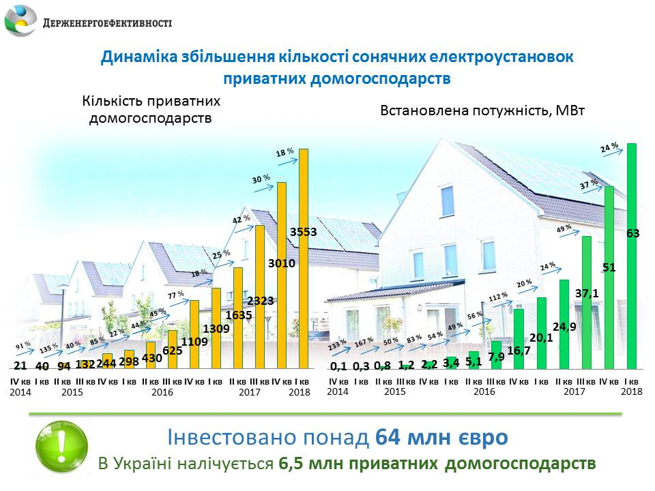
Завдяки сонячним панелям домогосподарства самостійно генерують електроенергію для власних потреб, а її надлишок продають у загальну мережу за «зеленим тарифом», прив’язаним до курсу євро, і мають додатковий заробіток.
Сьогодні домогосподарства можуть встановити приватну сонячну електростанцію потужністю до 30 кВт.
Така можливість з’явилася завдяки розробленому спільно з Держенергоефективності та прийнятому у червні 2015 р. Закону України № 514-19 (http://zakon3.rada.gov.ua/laws/show/514-19).
«Наразі вартість «чистої» електроенергії, яку ви продаєте у мережу, становить 18,9 євроцентів за 1 кВт*год», - наголосив Ю. Шафаренко.
За оцінками експертів, СЕС потужністю до 30 кВт дозволяє заробити на продажі «сонячної електроенергії» близько 20-25 тис. грн. у місяць.
Як пояснив Ю. Шафаренко, можливість продавати надлишок згенерованої «чистої» електроенергії також стимулює домогосподарства до раціонального енергоспоживання: тобто встановлювати світлодіодне освітлення, купувати електротехніку із найвищим класом енергоефективності тощо.
Що стосується сонячних станцій великої потужності, то цей сектор також активно розвивається.
«Станом на кінець I кварталу 2018 р. в Україні встановлено 1534 МВт потужностей відновлюваної електроенергетики. З них більше 50%, а саме - 841 МВт – це сонячні електростанції», - зазначив Ю. Шафаренко.
Нагадаємо, нещодавно на початку квітня ц. р. в Україні відбулося підписання угоди між компаніями «ДТЕК» (https://dtek.com) та «China Machinery Engineering Company» (СМЕС, http://www.cmec.com) щодо будівництва СЕС потужністю 200 МВт поблизу м. Нікополь (Дніпропетровщина). Організатором події виступила Українська Асоціація Шовкового Шляху «Silk Link».
Станція увійде у ТОП-3 найбільших СЕС у Європі. Важливо, що цей проект принесе Україні інвестиції у 230 млн євро.
Більше інформації у відеозаписі програми «Доброго ранку, Країно!» на телеканалі «UA: Перший»: https://www.youtube.com/watch?v=Wc-CReiUr10
Управління комунікації та зв’язків з громадськістю

